

**中继器**

**产品详细说明书**

**http://www.iWiscloud.com**

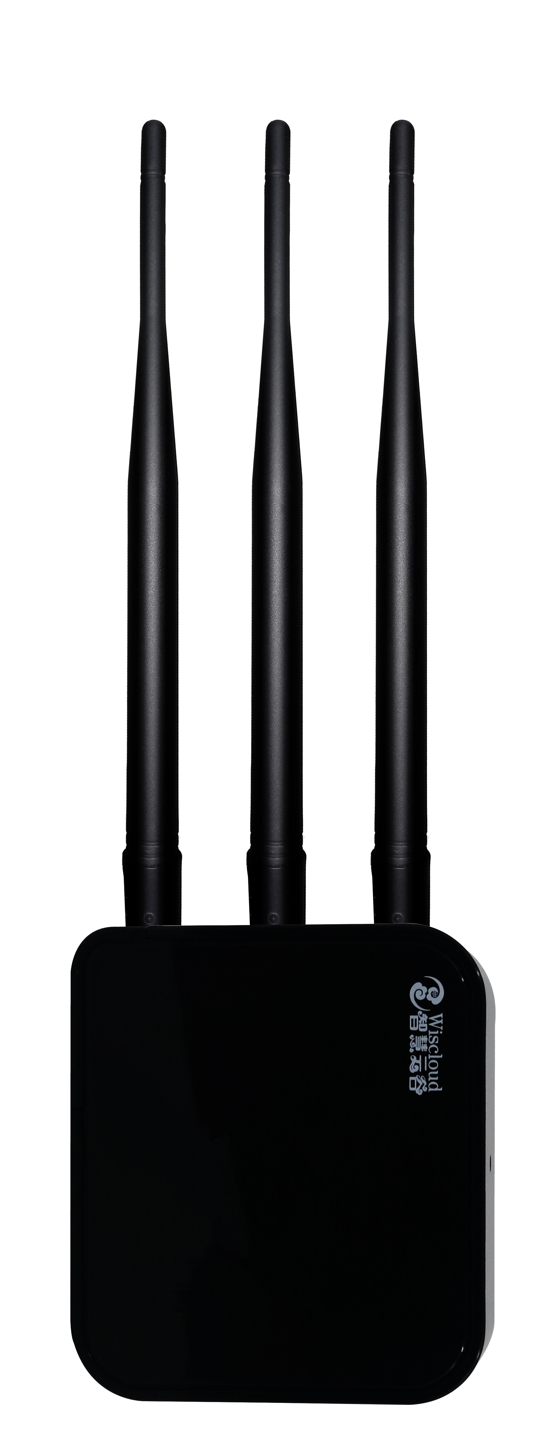

**【警告】**



**非专业电工不得安装/拆卸本设备，以免发生危险！**

**非厂家售后人员不能拆卸则将无法获得保修服务！**

【**说明**】：本产品在不断更新，如说明书上图片与实物有差别，以实物为准。

如产品升级，现有操作方法与说明书不一致，请到智慧云谷官网下载相关产品说明书，进行查阅，恕不另行通知。

本产品仅作为辅助性产品，因其他因素给消费者造成的损失本公司不予承担。

1. 产品概述

感谢您购买iWiscloud系列中继器，为了使您能够安全、正确地使用本产品，使用前请务必阅读本说明书，阅读后请妥善保管，以便随时查阅参考。

**性能特点**：

1、采用自主研发星云协议自动组网技术，跨百层楼可实现稳定续传；

2、内置2.4GHz、315MHz、433MHz收发模块，实现信号的接收和续传；

3、配合iWiscloud智慧家居控制中心，通过手机、平板、电脑可轻松远程遥控家中的电器。

4、直插电源，无需布线，安装简单，使用方便。

二、技术参数：

|  |  |
| --- | --- |
| 名称 | 中继器 |
| 颜色 | 黑色 |
| 产品尺寸 | 93mm*70mm |
| 工作电压 | 100~240VAC 50\60Hz |
| 工作温度 | -20℃~50℃ |
| 无线通讯 | 315MHz，433MHz，2.4G |
| 使用环境 | 不能安装在有金属屏蔽及强磁干扰的地方 |

三、使用方法

无需配置，通电即可工作。

四、注意事项

▪ 请确保使用环境温度不超过50℃；

▪ 设备具有无线功能，请不要用金属物包裹设备，以免造成通信不良；

▪ 安装时，中继器距离地面大于1.5米小于2米；

五、产品清单

iWiscloud 中继器 1台

315胶棒天线 1根

433胶棒天线 1根

2.4胶棒天线 1根

使用说明书1本

保修卡1张

合格证1张

六、客户服务与保修条款

智慧云谷云计算有限公司对iWiscloud中继器消费者提供国家规定的“三包”服务：

1.消费者自购买iWiscloud中继器之日起，7天内发生性能故障，消费者可以选择退货、换货或修理；

2.消费者自购买iWiscloud中继器之日起，15天内发生性能故障，消费者可以选择换货或修理；

3.消费者自购买iWiscloud中继器之日起，18个月内保修，终身维护，配件不在保修范围之内；

4、保修条款只限正常使用下有效，一切人为损坏、自行拆装、拆保修标志、超负荷使用不当等其他因素（不可抗力因素）造成的损坏不在保修范围内。

七、地址

公司地址：烟台市莱山区迎春大街科技创业大厦A738

研发中心（售后）地址：山东省青岛市莱西市经济开发区扬州路27号智慧云谷

售后热线：18865693877

全国服务热线：400-618-0679

网址：[http://www.i](http://www.kehui.net)Wiscloud.com

E-mail：[service@iWiscloud.com](mailto:service@iWiscloud.com)

**本说明书最终解释权归智慧云谷云计算有限公司所有**